JUDUL DITULIS DENGAN FONT OPEN SANS 16 CETAK TEBAL (MAKSIMUM 15 KATA)
Penulis1¹⁾, Penulis2^{2)*} dst. [Font Open Sans 11 Cetak Miring dan NamaTidak Boleh Disingkat, *berarti Penulis korespondensi]
¹ Nama Fakultas, nama Perguruan Tinggi (penulis 1)
Alamat Institusi Penulis1
Email: penulis _1@abc.ac.id
² Nama Fakultas, nama Perguruan Tinggi (penulis 2)
Alamat Institusi Penulis2
Email: penulis _2@cde.ac.id
dst.

Abstrak [Open Sans 14, Bold]
Abstrak ditulis dalam bahasa Indonesia dalam satu alinea, tidak lebih dari 200 kata. Abstrak meliputi alasan pemilihan topik atau pentingnya topik ilmiah pengabdian masyarakat, metode ilmiah pengabdian dan ringkasan hasil. (Open Sans 11, spasi 1).
Kata kunci: Maksimum 7 kata kunci dipisahkan dengan tanda koma [Font Open Sans 11 spasi tunggal, dan cetak miring serta diakhiri dengan tanda titik].

1. PENDAHULUAN
Bagian pendahuluan hasil kajian ilmiah Pengabdian kepada Masyarakat berisi mengenai latar belakang, perumusan masalah (permasalahan yang dihadapi), tujuan, kegunaan penelitian pengabdian kepada masyarakat (manfaatnya) dan apa yang harus dilakukan untuk mengatasi masalah tersebut. Semua teks dalam jurnal ini ditulis dalam teks font 11 Open Sans, 1.5 spasi, 1 kolom. Tabel dan gambar disajikan dalam kualitas yang jelas/terang. Pendahuluan menguraikan latar belakang permasalahan yang diselesaikan, isu-isu yang terkait dengan masalah yang diselesaikan, ulasan pengabdian yang pernah dilakukan sebelumnya oleh peneliti/pengabdi lain yang relevan dengan pengabdian yang dilakukan.

2. METODE
Metode menjelaskan bagaimana menyelesaikan masalah yang sudah diuraikan dalam Bagian 1 misalnya mengenai populasi dan sampel/sumber data, Teknik pengumpulan data, desain instrumen penelitian serta kinerja dan produktivitasnya, dan teknik analisis data yang digunakan disesuaikan / mengacu kepada kerangka berpikir. Uraian metode yang merinci kesulitan mendapatkan data/informasi lalu cara apa yang dipakai untuk mengatasinya. Semua tabel dan gambar yang anda masukkan dalam dokumen harus disesuaikan dengan urutan 1 kolom atau ukuran penuh satu kertas, agar memudahkan bagi reviewer untuk mencermati makna gambar. Kerangka berpikir yang menjadi acuan dapat berupa gambar dan atau diagram dengan penjelasan singkat dapat diuraikan pada bagian ini.

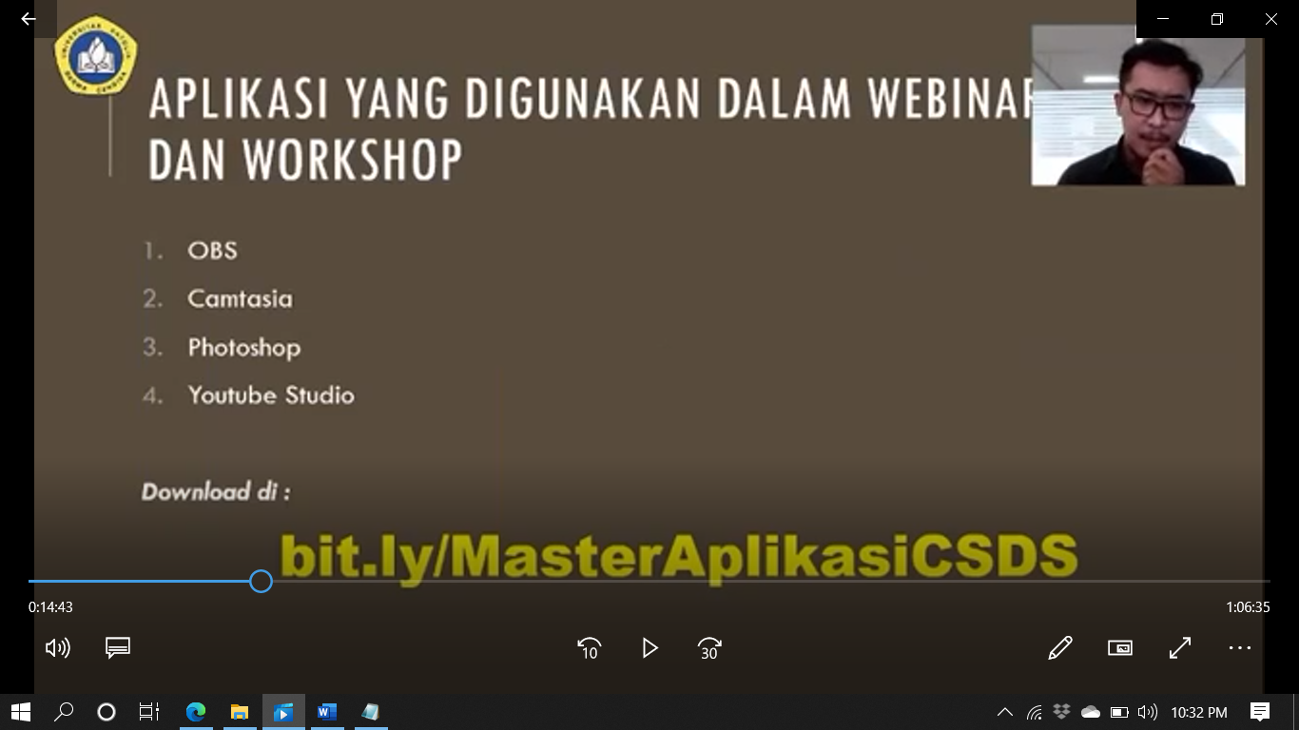
Gambar 1. Aplikasi yang digunakan dalam Webinar dan Workshop Menjadi Editor Youtube Pengabdian

3. HASIL DAN PEMBAHASAN
Bagian ini menyajikan deskripsi data atas jawaban rumusan masalah dengan deskripsi yang jelas. Hasil dapat dilengkapi dengan tabel, grafik (gambar), dan/atau bagan. Pembahasan terhadap hasil penelitian dan pengujian yang diperoleh disajikan dalam bentuk uraian teoritik, baik secara kualitatif maupun kuantitatif. Bagian pembahasan dipaparkan pada bagian ini beserta dengan hasil pengolahan data, menginterpretasikan penemuan secara logis, mengaitkan dengan sumber rujukan yang relevan, dan implikasi dari temuan. Dalam bagian ini diuraikan hal yang baik yang dihasilkan serta kelemahan dan kelebihan akan analisis yang sudah dijelaskan pada Bagian 2.
Tabel 1 Perbandingan Metode A dan Metode B
Metode | Waktu | Ketelitian | Penyimpan
A | 120 ms | 98 % | 200 KB
B | 105 ms | 95 % | 415 KB

4. KESIMPULAN DAN SARAN
Kesimpulan berisi rangkuman singkat dari Bagian 3. Kesimpulan dapat berupa paragraf, meskipun tidak menutup kemungkinan dalam bentuk point-point dengan menggunakan numbering atau bullet.

5. DAFTAR PUSTAKA
Penulisan naskah dan sitasi yang diacu dalam naskah disarankan memakai aplikasi referensi (reference manager) seperti Mendeley dengan mengikuti Tata Tulis Hasil-hasil Penelitian Ilmu sistem Harvard System.

UCAPAN TERIMA KASIH (Opsional)

Penulis mengucapkan terima kasih kepada xxx yang telah memberi dukungan financial terhadap kegiatan penelitian / pengabdian masyarakat ini.

